中国科学院软件研究所
课程文档

课程名称 | ： | 《openEuler应用编程技术》
教师姓名 | ：
提交时间 | ：

中国科学院软件研究所智能软件研究中心制
课程  名称 | 《openEuler应用编程技术》 |  | 章 |  | 第六章 |  |  | 课程类型
课程  名称 |  |  | 节 |  | 第一节 |  |  | 授课(√ )  实训( )
名称 | 文件系统基础 |  |  |  |  |  |  | 授课(√ )  实训( )
教师 |  | 课时 |  |  |  | 1课时
参考  资料 | - Unix环境高级编程（第2版），[美] 史蒂文斯，拉戈著尤晋元，张亚英，戚正伟译，人民邮电出版社
教学  目的  要求 | 掌握：虚拟文件系统的基本概念和通用文件模型的4个对象
教学  重点  难点 |  |  |  | PPT页面 |  |  | 时间分配
教学  重点  难点 | 教学重点
教学  重点  难点 | - 虚拟文件系统 |  |  | 5~14 |  |  | 25
教学  重点  难点 | 教学难点
教学  重点  难点 | - 虚拟文件系统数据结构 |  |  | 15~24 |  |  | 20

教学方法
本授课以课堂讲授为主，与课堂实时练习方式相结合
教学内容 | 操作演示 | 知识点
PPT第2页:  文件，大家应该都很熟悉吧，比如我们在WINDOWS系统下，浏览一个文件，或者对文件进行拷贝，粘贴等等操作，但是大家知道吗，在我们进行傻瓜式操作的背后，是谁将这种傻瓜式的操作和计算机那么复杂存储设备联系起来的吗？就是文件系统。  简单地说文件系统是用于组织和存储文件的目录结构。文件系统是基于一个存储设备，比如硬盘或者磁盘，并且包含文件物理位置的维护，也可以说文件系统也是虚拟数据或网络数据存储的方法。  这么看来，文件是很简单的，但是文件系统并不简单，所以我们本章课程就是揭秘简单背后的不简单，下面我们先开始我们本章文件管理的第一部分，Linux文件系统概述 。 |  | 目录
PPT第3页:  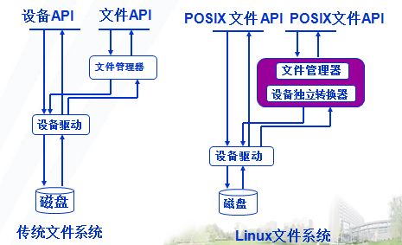  我们先看看这两幅图的差别在哪里，总结一下，应该有两点的区别，第一、左边的图中有设备操作的API，而右边的图全部是符合POSIX标准的文件API。第二、右边的图中不光有和左边图中一样的-文件管理器，还有设备独立转换器。  接下来都是一样的，都是设备驱动，然后对应磁盘。这里大家注意到，无论是文件还是设备，都需要有设备的支撑，所以他们都对应于设备驱动，然后对应到磁盘，在这一点上，传统的文件系统和Linux文件系统是相同的。  那么我们来讲差异点，第一，也就是右边图中全部都是文件的API，而没有设备的API，为什么呢？因为在UNIX/Linux的设计理念中，“一切皆是文件”，不仅普通的文件，甚至目录、字符设备、块设备、 套接字等在 Unix/Linux 中都是以文件被对待，所以右图中就都是文件的API。第二，设备独立转换器， Linux中强调封装，它的设计理念就是屏蔽底层所有的细节，所以这里有一个设备独立转换器，就是把一些设备间差异性的细节都在这个转换器中封装处理，而处于该处理器的上层，或者底层，处理都是一样的，这种分层封装可以降低系统的开发难度，提高开发的效率。 |  | 传统文件系统VS虚拟文件系统
PPT第4页:  Linux 中允许众多不同的文件系统共存，如 ext2, ext3, vfat 等。通过使用同一套文件 I/O 系统 调用即可对Linux 中的任意文件进行操作而无需考虑其所在的具体文件系统格式；更进一步，对文件的操作可以跨文件系统而执行。如图 1 所示，我们可以使用 cp 命令从 vfat 文件系统格式的硬盘拷贝数据到 ext3 文件系统格式的硬盘；而这样的操作涉及到两个不同的文件系统。  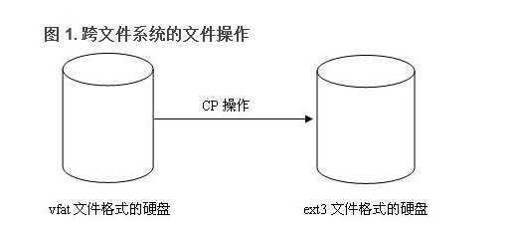  “一切皆是文件”是 Unix/Linux 的基本哲学之一。不仅普通的文件，目录、字符设备、块设备、 套接字等在 Unix/Linux 中都是以文件被对待，如图2；它们虽然类型不同，但是对其提供的却是同一套操作界面。  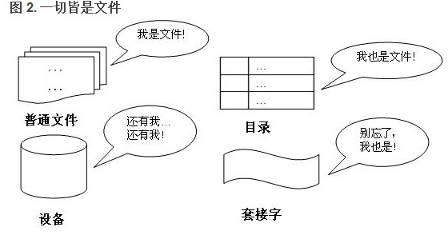  而实现这两点特性的关键就在于Linux使用了虚拟文件系统。下面我们介绍Linux文件系统中非常重要的概念，虚拟文件系统。 |  | 虚拟文件系统
PPT第5页:  虚拟文件系统，进程VFS，是Virtual File System, （注意：Virtual File System板书）， 是 Linux 内核中的一个软件层，它用于给用户空间的程序提供文件系统接口，比如函数接口集，管理用的数据结构，还有各种缓存机制等等；同时，它也提供了内核中的一个抽象功能，正是由于这个抽象，它允许不同的文件系统共存。  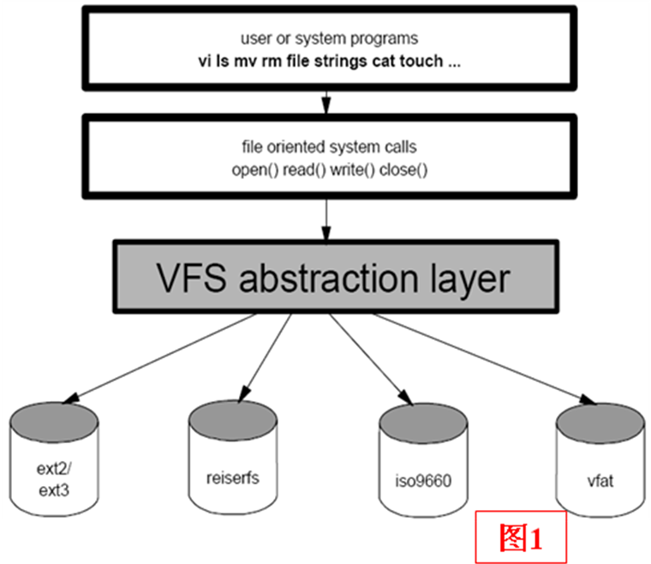  图1是VFS虚拟文件系统抽象层的例子，图1中我们先从底层看起，有ext2/ext3,iso9660，vfat等，这些都是文件系统，只是不同的文件系统类型，前面我们讲过Linux中是允许众多不同的文件系统共存的。然后我们再从上面看起，最上面是用户层，用户层会经常使用一些命令，对吧？比如我们经常使用的命令vi、ls 、mv、cat等，然后直接使用open()、read()和write()这样的系统调用接口，来操作文件。这里VFS 抽象层就起到关键性的作用了，因为我们发现这里不同的文件类型，我们上层根本感觉不到，觉得就是在使用命令操作而已，而这种屏蔽底层细节的功能，就是在VFS抽象层实现的。 |  | 虚拟文件系统
PPT第6页:
下面我们使用一个例子，再理解下VFS抽象层的作用。
假设有这样一个场景，其实我们也会经常用到的，我们想把一个文件，copy到另外一个目录下面去，在shell中执行如下#cp /floppy/test /temp/test，其中/floppy是MS-DOS磁盘的一个安装点，而/temp是一个标准的第二扩展文件系统(Ext2)的目录。如图1所示，VFS是用户应用程序和文件系统实现之间的抽象层。因此cp程序并不知道/floppy/test和/temp/test是什么文件系统类型。相反，cp直接与VFS交互。cp所执行的代码如图2所示。这个和我们前面学习的系统调用的过程是一样的，先使用打开文件的API，然后使用系统调用提供的API读取文件中的数据，最后调用系统API关闭文件。
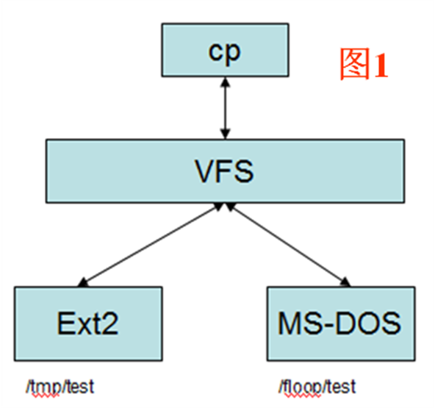
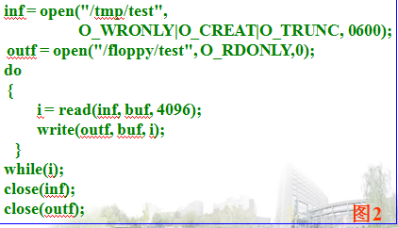
PPT第7页:  其实，严格说来，VFS并不是一种实际的文件系统。它只存在于内存中，不存在于任何外存空间。VFS在系统启动时建立，在系统关闭时消亡。  对于虚拟文件系统，它支持的文件系统可以分为三类，分别是：  磁盘文件系统：管理本地磁盘分区中可用的存储空间或者其他可以起到磁盘作用的的设备(USB闪存)。磁盘文件系统是在非易失介质上存储文档的经典方法，用以在多次会话之间保持文件的内容。实际上，大多数文件系统都由此演变而来，常见磁盘文件系统有Ext2，Ext3，SystemV，BSD，等  网络文件系统: 访问属于其他网络计算机的文件系统所包含的文件。常用的网络文件系统有NFS，AFS，CIFS等。  前面这两个文件系统，都是有具体的物理位置相对应的，还有一种是和磁盘空间，或者网络空间不对应的文件系统，就是特殊文件系统。  特殊文件系统并不管理磁盘空间（无论是磁盘的还是在网络上的），这种文件系统通常由系统内核或者应用程序动态管理，以达到反映系统运行状况、进行进程间通讯、获取临时文件空间等目的。比如我们前面有介绍过的/proc就属于特殊文件系统，假设我们想要查看内核的版本，就可以使用cat /proc/version,想要查看一个进程N的相关信息，就是cat /proc/pid。  断点1：操作演示 | 操作演示：  1.演示的目的：学习/proc文件系统。  2.打开终端。  3. 在终端界面敲：  - cat /proc/version  查看内核版本  - ps查看当前的进程号，比如为2660的进程号。  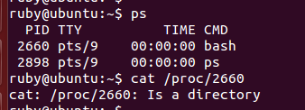  - 使用cat /proc/2660查看进程2660的相关信息。  结论：proc文件系统是动态从系统内核读出所需信息并提交的。这种就属于特殊文件系统。 | 虚拟文件系统
PPT第8页:  VFS对Linux的每个文件系统的所有细节进行抽象，使得不同的文件系统在Linux核心以及系统中运行的其他进程看来，都是相同的。把这个抽象的结构称为通用文件模型。在通用文件模型中，每个目录都被看做是一个文件，可以包含若干目录和文件。  通用文件模型由下列对象组成：  超级块对象：存放已安装文件系统的有关信息，对基于磁盘的文件系统，这类对象通常对应于存放在磁盘上的文件系统的控制块(filesystem contorl block).  索引节点对象：存放关于具体文件的一般信息，对基于磁盘的文件系统，这类对象通常对应于存放在磁盘上的文件控制块(file contorl block)，每个索引节点，都有一个索引节点号，这个节点号，唯一的标识文件系统中的文件。  目录项对象(dentry object)：存放目录项(文件的特定名称)与对应文件进行链接的有关信息。每个磁盘文件系统都以自己特有的方式将该信息存在磁盘上  文件对象：存放打开文件与进程之间进行的交互的有关信息，这类信息仅当进程访问文件期间存在于内核内存中。  同时，VFS引入磁盘高速缓存软件机制（也就是Cache 层），它的目的就是提高 linux 操作系统对磁盘访问的性能。 Cache 层在内存中缓存了磁盘上的部分数据。当数据的请求到达时，如果在 Cache 中存在该数据且是最新的，则直接将数据传递给用户程序，免除了对底层磁盘的操作，提高了性能。 |  | 通用文件模型
PPT第9页:  这个通用文件模型是对要支持的文件系统的一种抽象。而且，前面我们学过Linux的历史，Linux是从哪个操作系统中衍生出来的？UNIX，这个大家都知道。而这个通用文件模型就是从UNIX操作系统中继承的，所以对于类UNIX操作系统，是直接就可以很好地支持。但是对于FAT系统这种，没有目录文件的文件系统，Linux也支持，它的实现是需要建立对应于目录的文件。  前面我们介绍了虚拟文件系统，其实我们是可以将VFS看成一种通用文件系统，它主要是在应用程序和具体文件系统之间，提供了一层通用的接口，它在必要时依赖具体的文件系统。 |  | 通用文件模型
PPT第10页:
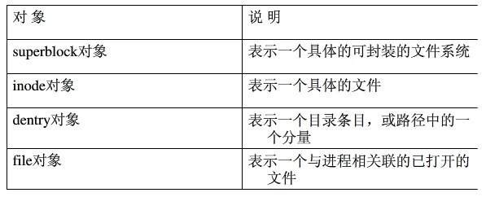
我们从这个表格来对这4个对象进行理解和区分，超级块对象，它表示的是一个具体的可封装的文件系统，描述的是已安装文件系统。inode对象是表示一个具体的文件。目录项对象是表示一个目录条目，或者路径中的一个分量，分量也就是路径组成中的一部分的意思。最后，file对象，就是和用户直接交互的对象，它表示一个与进程相关联的已打开的文件，这里需要注意文件对象和文件是不一样的，文件对象强调的是进程相关的已打开的文件。
PPT第11页:
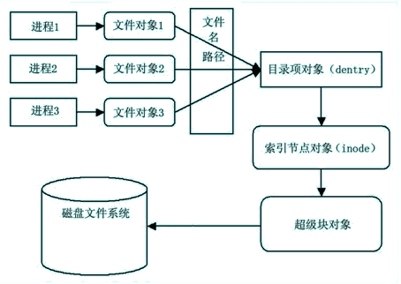
下面我们用一张图来说明下这几个对象之间联系。首先我们看到进程和文件对象，也就是进程对应的就是文件对象，然后文件对象对应到目录项对象，通过目录项对象查找到对应的inode索引节点对象，最后通过索引节点的对象的指示，就对应到了超级块对象，最终超级块对象和磁盘文件进行关联。
从这幅图中，我们看到，这几个对象之间是有层次的。
这种分层的方法，清晰明了的将复杂的文件系统转化为层次清晰的文件系统架构，有利于各层之间逻辑的复用。
PPT第12页:  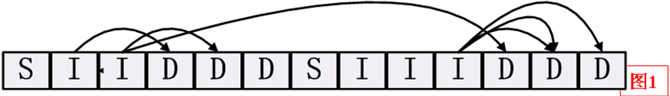  对于一个磁盘分区来说，在被指定为相应的文件系统后，整个分区被分为 1024，2048 和 4096 字节大小的块。根据块使用的不同，如图1，可分为：  超级块(S): 这是整个文件系统的第一块空间。包括整个文件系统的基本信息，如块大小，指向空间 inode 和数据块的指针等相关信息。  inode块(I) : 文件系统索引。它是文件系统的最基本单元，是文件系统连接任何子目录、任何文件的桥梁。每个子目录和文件只有唯一的一个 inode 块。它包含了文件系统中文件的基本属性、存放数据的位置等相关信息。  数据块（D） : 具体存放数据的位置区域。为了提高目录访问效率，Linux 还提供了表达路径与 inode 对应关系的 dentry 结构。它描述了路径信息并连接到节点 inode，它包括各种目录信息，还指向了 inode 和超级块。  就像一本书有封面、目录和正文一样。在文件系统中，超级块就相当于封面，从封面可以得知这本书的基本信息； inode 块相当于目录，从目录可以得知各章节内容的位置；而数据块则相当于书的正文，记录着具体内容。  每个文件有两部分组成: 一部分是 inode 块，另一部分是数据块，数据块用来存储数据。inode 块用来存储数据索引信息，这些信息包括文件大小、属主、归属的用户组、读写权限等。  操作系统根据用户指令，通过 inode 值就能很快找到相对应的文件。在 Linux 下可以通过 "ls -li" 命令查看文件的 inode 信息。断点1：操作演示 | 操作演示：  1.演示的目的：查看inode值。  2.打开终端。  3. 在终端界面敲：  - ls –li  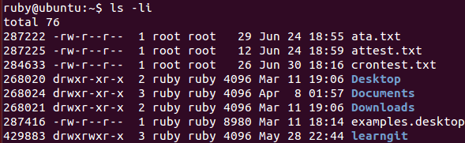  结论：从显示结果中，可以看到，第一行显示的就是一个文件inode的值。 | 文件系统结构
PPT第13页:  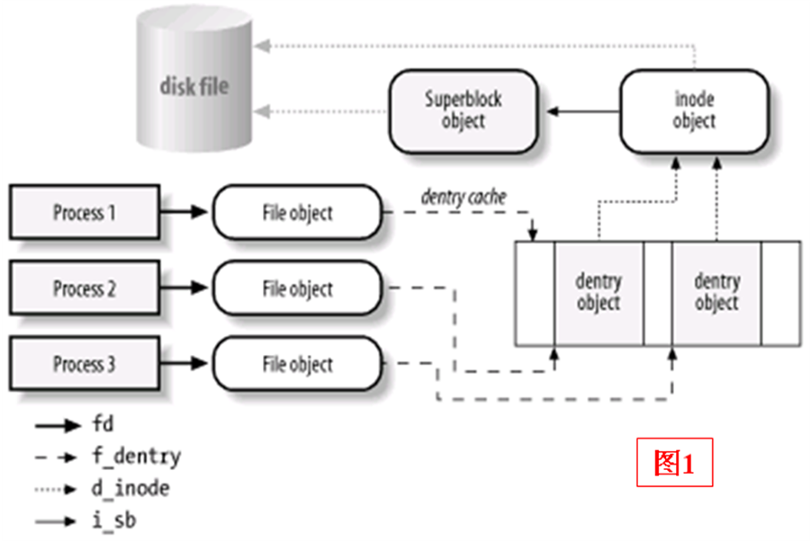  注意:讲解图时，配合鼠标位置说明  图1显示的一个简单的实例，说明进程怎样与文件进行交互。三个不同进程打开同一个文件（用inode object表示），而每个打开的文件就是一个文件对象file object（体会文件和文件对象是截然不同的），其中两个进程使用同一个硬链接（说明这两个进程打开的文件在磁盘存放在相同的位置）。这里，每个进程都使用自己的文件对象，但只需要两个目录项对象dentry object，因为目录项对象描述的是路径，因此与硬链接对应。但是，殊途同归，这两个目录项对象实际上指向的是同一个索引节点对象，也就是说，索引节点对象+超级块对象（表示文件系统）就可以确切地标识普通的磁盘文件。 |  | 文件系统结构
PPT第14页:  下面这幅图表示的是目录和常规文件存储的概念图示。  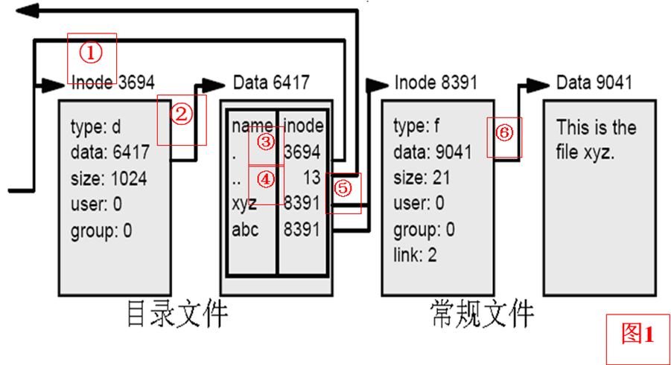  图1中，标号①处，inode 值为 3694 的文件是目录文件，其数据区位置是 6417，标号②处。在目录文件的数据区中，记录着该目录下的各种文件名和 inode 之间的对应关系。如标号③，在目录数据区中 3694 记录着当前目录 “.“ ，标号④，13记录着上级目录 ”..“，以及标号⑤， xyz 文件对应的 inode 位置，其中 xyz 文件对应的 inode 为 8391（标号⑤），而在 8391 中，记录着文件真正的数据位置 9041，图中的表示⑥，然后我们就找到具体的数据位置为9041文件的内容了。 |  | 文件系统结构
PPT第15页:  下面我们介绍VFS中主要的结构体对象，也就是VFS的数据结构。 |  | 目录
PPT第16页:  首先是超级块对象，超级块对象是各种文件系统都必须要实现的。超级对象块用来存储一个已安装的文件系统的控制信息，代表一个已安装的文件系统；每次一个实际的文件系统被安装时， 内核会从磁盘的特定位置读取一些控制信息来填充内存中的超级块对象。一个安装实例和一个超级块对象一一对应。所有的超级块对象是环形双链表组成。  每个被安装的文件系统都有一个super_block结构，以环形双向链表把它们链接在一起，指向该链表的第一个元素和最后一个元素的指针存放在该超级块的成员s_list域中。 s_dev表示文件系统的主、次设备号，超级块通过其结构中的一个域s_type记录它所属的文件系统类型，指向file_systems链表中的一个节点。s_op指向具体文件系统的用于超级块操作的函数集，超级块集合操作都在这个指针中。 |  | 超级块数据结构
PPT第17页:  与超级块关联的方法就是超级块操作对象，这些操作由super_operation结构来描述，结构中的每一项是一个指向超级块操作函数的指针，而超级块操作函数执行文件系统和索引节点的底层操作。从这些成员的命令我们也可以看到这个超级块操作的主要操作对象为inode节点，超级块，文件系统。  比如*read_inode，就是读取inode节点，write_super把超级块写回磁盘等等。 |  | 超级块数据结构
PPT第18页:  Linux是通过索引节点对象来管理文件系统中的所有对象。索引节点对象包含了内核在操作文件或目录时需要的全部信息。这些信息一部分存储在磁盘特定位置，另外一部分是在加载时动态填充的。一个索引节点对象可以引用一个文件，目录或另一个对象的符号链接。每个文件系统包含一个位于磁盘上的索引节点对象。  索引节点对象由inode结构体表示，下面给出它的部分数据结构和域的描述：首先是四个list_head，每个inode通过这些list_head都会同时挂接在4个链表上。i_hash和i_list我们在下一页PPT中详细讲解，我们先看下面链表下面的几个成员。  i_ino：inode 序号，在文件系统实例内是唯一存在的，inode numbe对底层文件系统很重要，几乎贯穿整个文件系统的管理。  i_data，i_mapping：地址空间对象，一个inode必然和一个地址空间对象关联，地址空间对象用来管理和这个文件相关的页面映射，这里address_space是内核核心抽象概念之一 。 |  | 索引节点数据结构
PPT第19页:  下面我们讲node结构中的前两个链表的意思。  首先是i_hash, i_hash用作hash表的冲突管理,系统中所有的inode都存放在hash_table，以方便对某个inode的快速查找，hash算法是通过超级块和inode number计算的，这两项组合可以唯一确定一个inode。  i_list 这个成员可以把inode挂接到几个链表之一（因为这几种状态是互斥的，所以共用了这个成员），具体在哪个链表上，要根据当前inode的状态来判断，提到了有三种状态，那么是哪三种状态呢？  1. inode在内存中，没有关联到任何文件，因此处于非激活状态。对应于未使用的索引节点。  2. inode在内存中，正在由一个或者多个进程使用，文件数据，元数据和磁盘上的数据，元数据是同步的，也就是说自从上次同步以后，再没更改过文件的数据和元数据。 也就是正在使用的索引节点。  3. inode在内存中，由一个以上进程使用，但是文件数据，元数据是脏的，需要同步到磁盘上。这个就是脏的索引节点。 |  | 索引节点数据结构
PPT第20页:  一个索引节点代表文件系统中的一个文件，它也可以是设备，套接字和管道之类特殊文件，所以索引节点中会包含特殊的项。与索引节点关联的方式就是索引节点操作对象，这些操作是有inode_operation结构来描述，大家看PPT中的数据结构，其中，主要的函数，creat是创建一个新的inode， link和unlink创建和删除一个硬链接，symlink()为符号链接创建一个inode，mkdir()和rmdir是为目录项创建和删除一个inode。 |  | 索引节点数据结构
PPT第21页:  磁盘文件系统的目录结构保存在磁盘目录项中，而块设备读取速度慢，需要很长时间才能找到与一个文件名对应的inode，所以linux引入了目录项缓存来利用之前查找的结果。也就是说引入目录项的概念主要是出于方便查找文件的目的。  一个路径的各个组成部分，不管是目录还是普通的文件，都是一个目录项对象。[板书]如，在路径/home/source/test.c中，目录 /, home, source和文件 test.c都对应一个目录项对象。不同于前面的两个对象，目录项对象没有对应的磁盘数据结构，VFS在遍历路径名的过程中现场将它们逐个地解析成目录项对象。  这里主要理解下红色字体的数据成员：  d_inode：dentry对应的inode，这个是dentry最重要的成员，因为dentry的主要作用就是通过路径名查找inode。  d_op:操作目录项的函数。 |  | 目录项数据结构
PPT第22页:  大家都知道，目录项主要是用于建立与索引节点的联系，但是目录项建立的这种关系在磁盘上是没有映像的，所以dentry有缓存组织。后面我们会介绍目录项的高速缓存。  我们可以想象一下，从磁盘读入一个目录项并构造相应的目录项对象，是不是需要花费大量的时间，所以，在完成对目录项对象的操作后，可能后面还要使用它，因此在内存仍保留它有重要的意义。例如，我们经常需要编辑文件，随后进行编译或编辑，然后打印或拷贝，再进行编辑，诸如此类的情况中，同一个文件需要被反复访问。所以内核是需要维护目录项对象的状态的，Linux对目录项对象的状态，进行的划分，有4种状态，分别为：  空闲状态：该状态目录项对象不包含有效信息，没有被VFS使用。  未使用状态：当前没有被内核使用，d_count的值为0，d_inode仍然指向相关的索引节点。  正在使用状态：正在被使用，d_count的值大于0，d_inode仍然指向相关的索引节点。  负状态：与目录项关联的索引节点不存在，相应的磁盘索引节点已经被删除。 |  | 目录项数据结构
PPT第23页:  对目录项进行操作的一组函数叫目录项操作表,由dentry_operation结构描述。  int d_reavlidate(struct dentry *dentry ,int flags) 该函数判断目录对象是否有效。VFS准备从dcache中使用一个目录项时，会调用该函数。  int d_hash(struct dentry *dentry ,struct qstr *name)：该目录生成散列值，当目录项要加入到散列表时，VFS要调用此函数。  int d_compare( struct dentry *dentry, struct qstr *name1, struct qstr *name2) 该函数来比较name1和name2这两个文件名。 |  | 目录项数据结构
PPT第24页:  我们知道磁盘中有目录项，但是没有目录项对象，所以需要动态的构造，当然就需要花费时间。所以一般完成操作后，我们会在内存中保留它，当你连续多次访问文件会比第一次快。这个保存它的内存就是目录项高速缓存。在内核中称为dentry_cache简称dcache[板书]，  很显然，dcashe是Linux为了提高目录项对象的处理效率而设计的。它主要由两个数据结构组成  一个目录项对象的集合，这个集合包括了处于正在使用、未使用或负状态的目录项对象，在代码组织上使用的是双向链表来实现的。  另一个叫dentry_hashtable的散列表，它把文件名和目录名放到到目录项对象的hash表，每个元素指向冲突元素链表，始终这个散列表可以从中快速获取与给定的文件名和目录名对应的目录项对象。 |  | 目录项数据结构

PPT第25页：
下面我们把本节课讲的知识总结一下，首先我们学习了Linux的文件系统概述，在概述中，我们认识了虚拟文件系统，虚拟文件系统是Linux中的一个关键技术点，有了它，是Linux把一切都看做是文件的基础，重要的是，我们需要明白，虚拟文件系统它要管理哪些对象，这是我们在概述中需要掌握的，有超级块对象，它是一个已经安装的文件系统。目录项对象，它描述的是一个目录，或者目录的一部分。索引节点对象就是一个文件，文件对象就是和进程相关联的文件。同时，我们还需要明白这几个对象之间的是有层次的关系。进程首先是和文件对象关联，然后通过目录项对象找到索引点对象，最后通过超级块和索引点对象定位到磁盘文件。
接着我们介绍了虚拟文件系统相关的数据结构，其实就是每一个对象都对应一个大的数据结构，数据结构中大多是以链表的方式管理，而且每个对象还有一个对应的对象的操作数据结构。这个是需要我们在本节课大略明确的知道。
这节课，我们讲的内容其实都是和Linux内核相关的，所以有些枯燥，不过没有关系，有疑问的地方可以问老师，或者也可以翻看内核源码分析之类的书籍，再不理解的话，下学期会上《Linux内核编程》这门课程，在这门课程中，还会详细的讲解。
知识点框图
